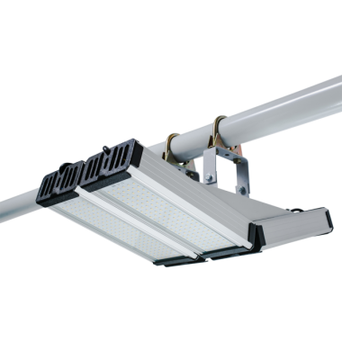Произведено в России
Системы
светодиодного
освещения
Серия "Модуль Галочка"

АРТ.: ViLED СС Т1-У-Е-192-510.200.170-4-0-67

Модуль Галочка, универсальный, 192 Вт, светодиодный светильник
Код товара: 3094

Основные характеристики светильника
Степень защиты от внешних воздействий, IP | 67
Класс защиты от поражения эл. током | I
Климатическое исполнение | УХЛ1
Габаритные размеры светильника, мм | 510х200х170
Масса светильника, НЕТТО, кг | 4,4
Количество светильников в упаковке, шт. | 1
Габаритные размеры упаковки, мм | 530х220х130
Масса БРУТТО, кг | 4,7
Материал корпуса | Анодированный алюминий
Тип крепления | Универсальный

Электротехнические характеристики:
Напряжение питания, В | 170-264
Диапазон рабочих частот, Гц | 50 / 60
Потребляемая мощность, Вт | 192
Коэффициент мощности светильника, cos φ | ≥ 0,95
Температура эксплуатации, °C | +50 / -45

Светотехнические характеристики:
Световой поток светильника (номинальный), лм | 22080 ÷ 24000
Цветовая температура, К | 4000
Индекс цветопередачи, Ra | ≥ 80
Кривая силы света | Д (косинусная)
Коэффициент пульсации, %
Ресурс светодиодов, час. | 100 000
Количество светодиодов, шт. | 576

Данный светильник имеет самое широкое назначение: предназначен как к промышленному применению, в цехах с высокой концентрацией влаги и пыли, так и к освещению придворовых территорий и улиц. Может использоваться в качестве прожектора. Не требует дополнительного обслуживания и специальной утилизации.

Схема крепления / подключения / габаритные размеры
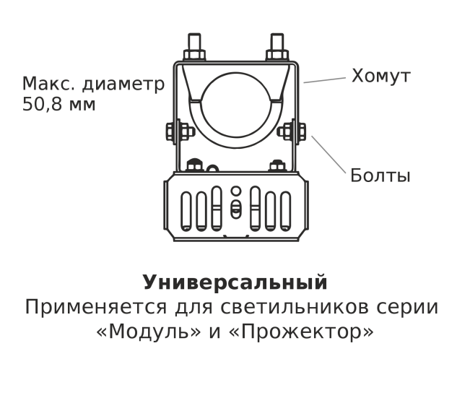

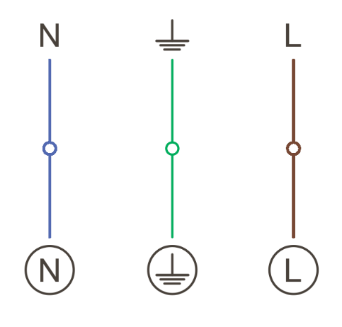

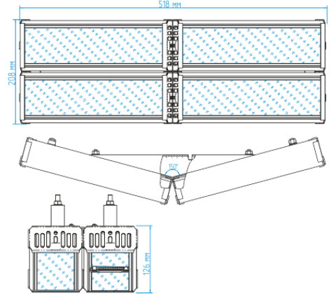

Кривые силы света / конус освещенности

